事业单位和社会组织标识申请办理流程

根据《党政机关、事业单位和社会组织网上名称管理暂行办法》（中央编办发〔2014〕6号）要求，党政机关、事业单位和社会组织均须申领网上名称《标识证书》。现对事业单位和社会组织申领网站标识办理流程说明如下：
一、单位在线提交标识申请
各单位访问中国机构编制网（http://中央编办.政务.cn 或http://www.scopsr.gov.cn），登录“党政机关网站审核管理平台”。如图1所示：
（图1）
或访问政务和公益机构域名注册管理中心官网（http://国家域名注册管理网.公益.cn 或http://www.conac.cn），登录“网上名称注册管理系统”。如图2所示：
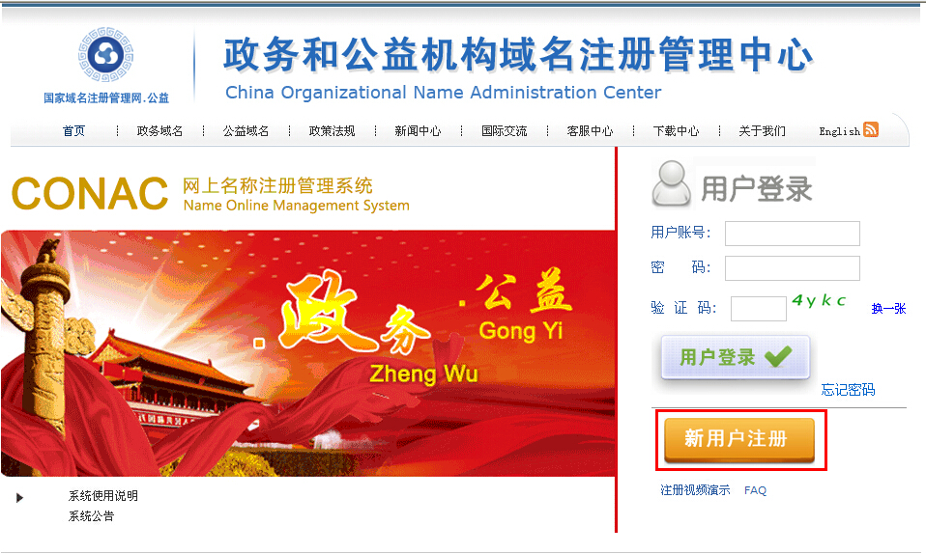
（图2）
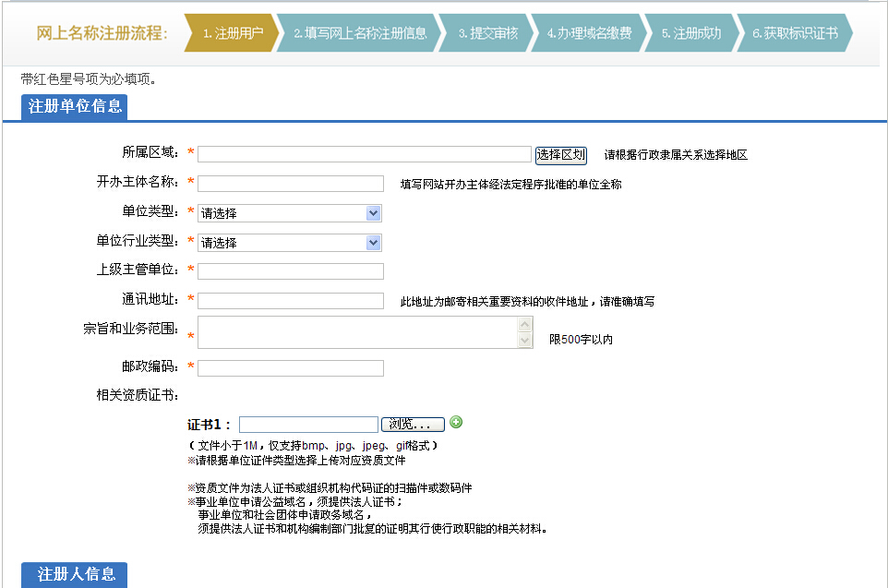
点击“新用户注册”按钮（已有“网上名称注册管理系统”账号的单位可直接登录），填报单位信息。如图3所示:
（图3）
按照系统步骤提交“.公益”域名申请，经同级编办、政务和公益机构域名注册管理中心（CONAC）审核通过后缴纳域名注册费，域名注册成功。
完成域名注册后，单位使用系统分配账号重新登录系统，点击主菜单“网上名称管理——标识申请”，仔细阅读申请说明，做好准备工作。如图4所示：
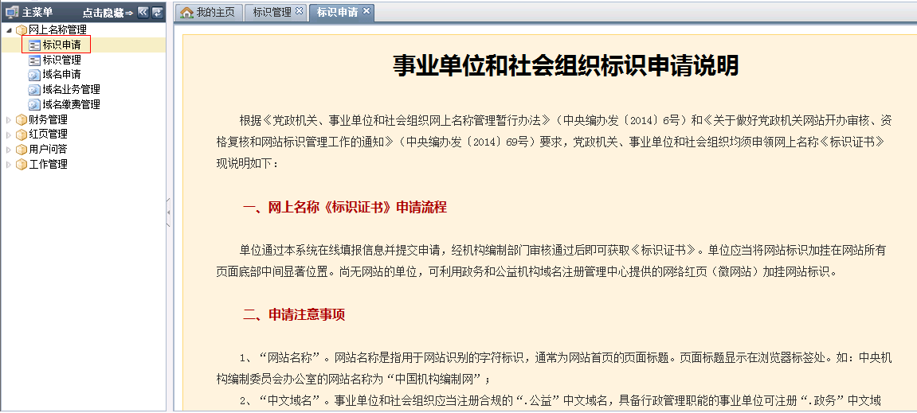

（图4）
点击“点击申请”按钮，在弹出的页面中，认真填报相关信息。填写后，点击“提交申请”按钮进行提交。如图5、图6、图7、图8所示：
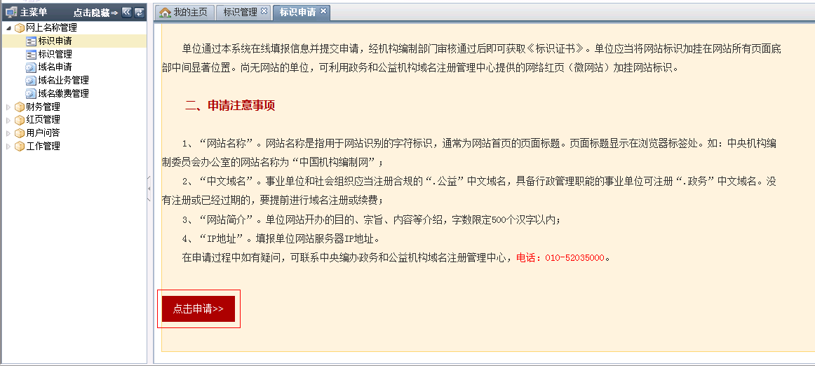

（图5）
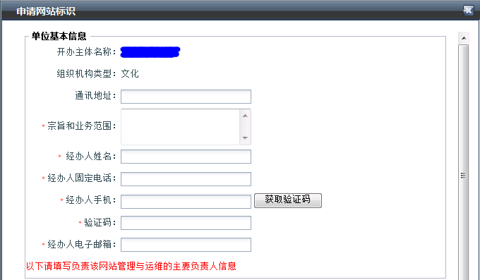

（图6）
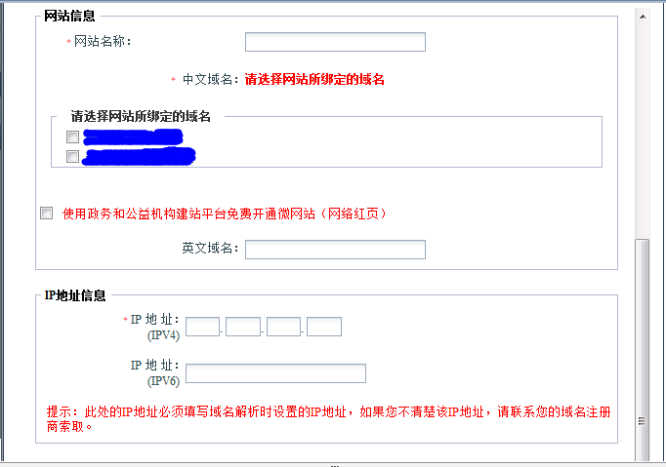

（图7）

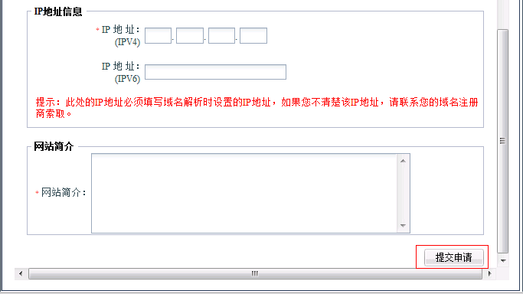

（图8）
二、机构编制部门在线审核
同级机构编制部门对单位资质、联系人、网站名称、域名名称进行审核，审核全部通过后，由CONAC进行复审。复审通过后，系统会生成网站标识代码，并通过短信和邮件告知单位。如审核不通过，单位可查看不通过原因并重新提交申请。
三、单位加挂网站标识
单位在收到通知之日起5个工作日内，要将网站标识加挂在网站所有页面底部中间显著位置。有自建网站单位可登录“网上名称注册管理系统”，点击菜单“网上名称管理—标识管理”，获取标识代码，将代码复制并粘贴到网站所有页面代码的</body>前以完成挂标。如图9、图10所示：
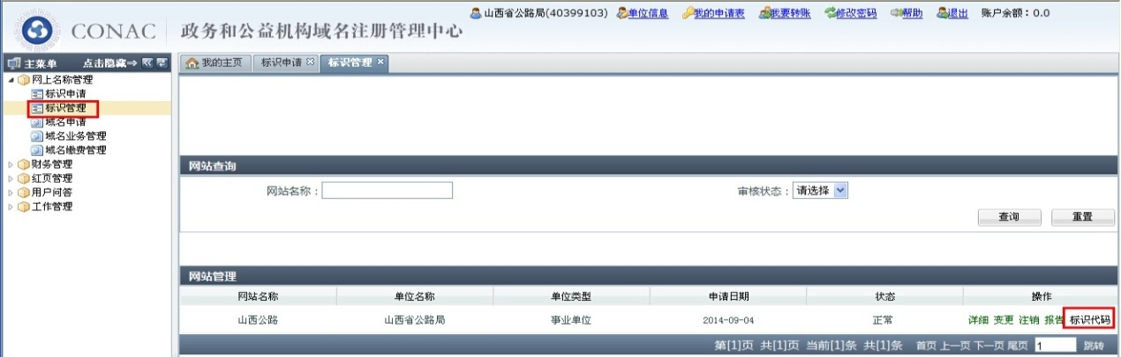
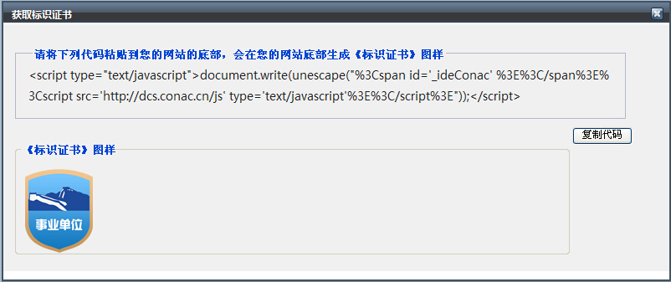
（图9）
（图10）
无自建网站的单位，请登录政务和公益机构域名注册管理中心提供的网络红页（微网站），通过完善红页并编辑其底部页脚，最后发布红页来完成挂标。

